成都信息工程大学

数据库设计说明书

学院名称 | 计算机学院
专业名称 | 计算机科学与技术
所属学期 | 2019-2020 第一学期
所属课程 | 工程实践3
项目名称 | 学生考勤管理系统
小组序号
小组名单 | 班级 | 学号 | 姓名
小组名单 | 计应173 | 2017051104 | 于永康
小组名单 | 计应173 | 2017051105 | 宋纪奇
小组名单 | 计应173 | 2017051107 | 熊术文
小组名单 | 计应173 | 2017051109 | 谢莞悦
指导教师 | 汤蓉
提交日期 | 2019年12月27日

目 录

1 工程实践题目 1
2 数据需求 1
3 概念模型设计 1
3.1 各实体及其属性的局部E-R图 1
3.2 全局E-R图 2
4 逻辑结构设计 3
5 总体模型 4
5.1 总模型图 4
5.2 数据表 5
5.2.1 表列表 5
6 表信息 5
6.1 班级表 5
6.2 班级表 6

工程实践题目
学生出勤管理系统

数据需求
学生出勤管理系统的数据需求：
系统处理对象是学生的出勤情况，以及学生、教师、辅导员的信息。在本系统的信息处理中主要涉及以下几个方面的信息：
1) 学生信息(student)：包括学号、姓名、班级、年级
2）教师信息(teacher)：包括教师编号、姓名
3) 辅导员信息(counselor)：包括辅导员编号、姓名、年级
4) 课程信息(course)：包括课程编号、课程名、总课时
5) 学生选课信息(selectedcourse)：包括学号、课程号、已上课时
6) 教师授课信息(tea_course)：包括教师编号、课程号、班级、已进行课时
7) 用户信息(user)：包括编号、用户名、密码、用户类型
8) 请假信息(dayoff)：包括学号、姓名、课程、班级、年级、请假内容、状态
9) 学生出勤信息(attendance)：包括学号、姓名、班级、年级、课程号、道勤时间、离勤时间、考勤状态

概念模型设计

各实体及其属性的局部E-R图

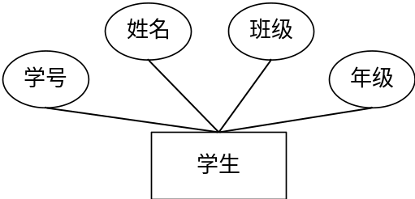
图1 学生实体及其属性图

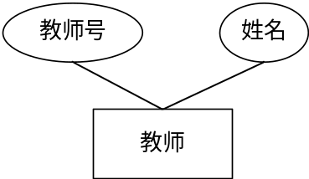
图2 教师实体及其属性图
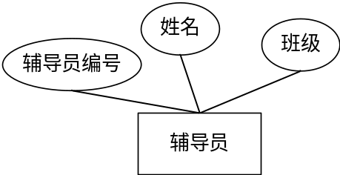
图3 辅导员实体及其属性图
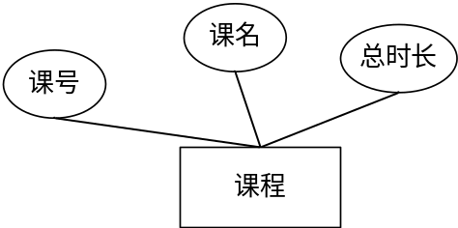
图4 课程实体及其属性图
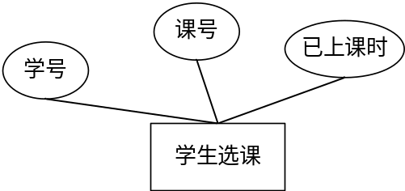
图5 学生选课实体及其属性图
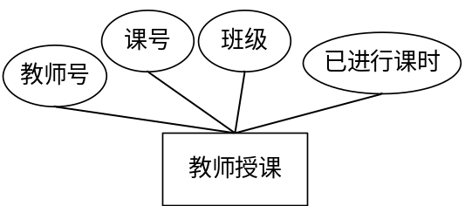
图6 教师授课实体及其属性图
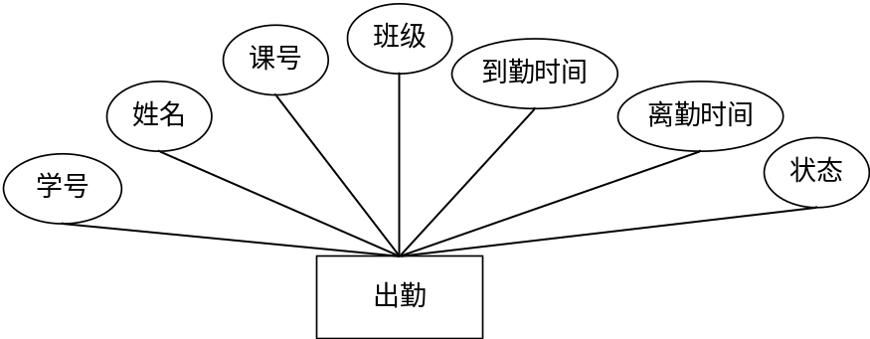
图7 出勤实体及其属性图
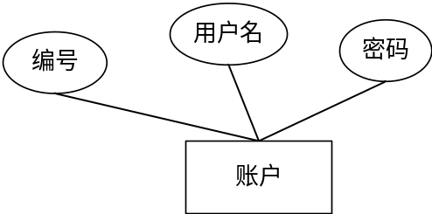
图8账户及其属性图
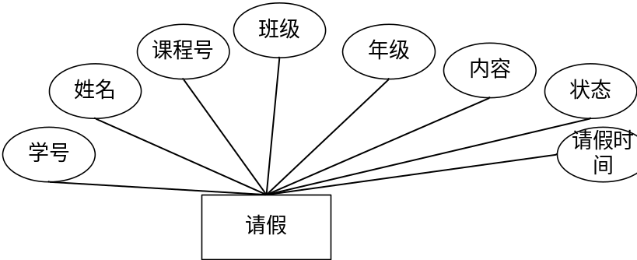
图9 请假实体及其属性图

全局E-R图
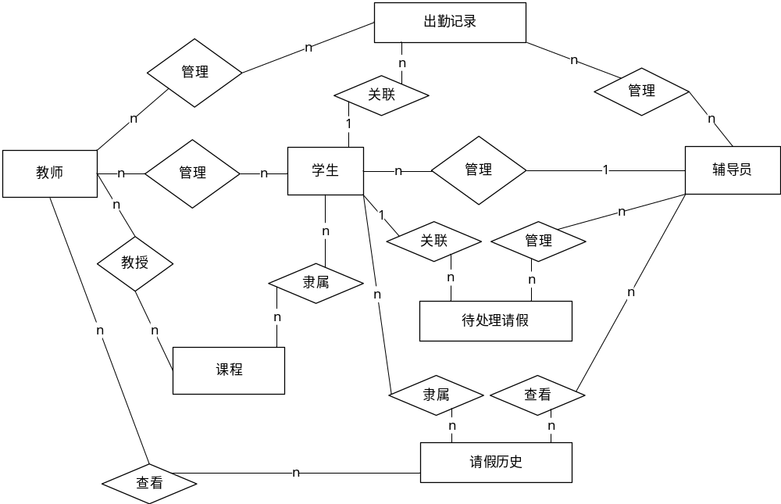
图3 学生考勤系统全局E-R图

逻辑结构设计
学生出勤系统的关系模式：
1) 学生(student) (学号、姓名、班级、年级)
2）教师信息(teacher) (教师编号、姓名)
3) 辅导员信息(counselor) (辅导员编号、姓名、年级)
4) 课程信息(course) (课程号、课程名、总课时)
5) 学生选课信息(selectedcourse) (学号、课程号、已上课时)(学号、课程号)
6) 教师授课信息(tea_course) (教师编号、课程号、班级、已进行课时) (教师编号、课程号、班级)
7) 用户信息(user) (编号、用户名、密码、用户类型)
8) 请假信息(dayoff) (学号、姓名、课程、班级、年级、请假内容、请假时间、状态)(学号)
9) 学生出勤信息(attendance) (学号、姓名、班级、年级、课程号、道勤时间、离勤时间、考勤状态)(学号、到勤时间、离勤时间)

总体模型

总模型图
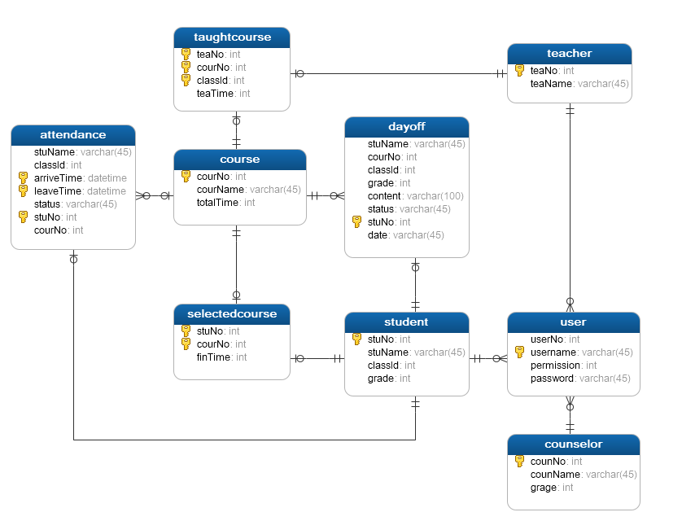
图4 总模型图

数据表

表列表
表1 表清单
序号 | 名称 | 物理表名 | 备注
1 | student | 学生表 | 学生信息
2 | teacher | 教师表 | 教师信息
3 | counselor | 辅导员表 | 辅导员信息
4 | course | 课程表 | 课程信息
5 | selectedcourse | 学生选课表 | 学生选课信息
6 | taughtcourse | 教师授课表 | 教师授课信息
7 | attendance | 学生出勤表 | 学生出勤信息
8 | user | 用户表 | 用户信息
9 | dayoff | 学生请假表 | 学生请假信息

表信息

学生表
表1 学生表
中文名称 |  | 学生表
物理表名 |  | student
主键 |  | stuId
业务主键 |  | 无
所属表空间 |  | TS_class_01
索引 |  | IND_TBL_USER_PK(主键索引)  IND_TBL_USER_USERCODE(普通索引)
字段列表
序号 | 中文名称 |  | 列名 | 数据类型 | 主键 | 非空 | 外键
 | 学号 |  | stuId | int(11) | 是 | 是 | 是
 | 学生姓名 |  | stuName | varchar(50) | 否 | 是 | 否
 | 年级 |  | grade | int(11) | 否 | 是 | 否
 | 班级 |  | classId | int(11) | 否 | 是 | 否

教师表
表2教师表
中文名称 |  | 教师表
物理表名 |  | Teacher
主键 |  | teaNo
业务主键 |  | 无
所属表空间 |  | TS_class_01
索引 |  | IND_TBL_USER_PK(主键索引)  IND_TBL_USER_USERCODE(普通索引)
字段列表
序号 | 中文名称 |  | 列名 | 数据类型 | 主键 | 非空 | 外键
 | 教师号 |  | cteaNo | int(11) | 是 | 是 | 是
 | 教师名 |  | teaName | varchar(50) | 否 | 是 | 否

辅导员表
表3辅导员表
中文名称 |  | 辅导员表
物理表名 |  | counselor
主键 |  | counNo
业务主键 |  | 无
所属表空间 |  | TS_class_01
索引 |  | IND_TBL_USER_PK(主键索引)  IND_TBL_USER_USERCODE(普通索引)
字段列表
序号 | 中文名称 |  | 列名 | 数据类型 | 主键 | 非空 | 外键
 | 辅导员号 |  | counNo | int(11) | 是 | 是 | 是
 | 辅导员名 |  | counName | varchar(50) | 否 | 是 | 否
 | 年级 |  | grade | int(11) | 否 | 是 | 否

课程表
表4 课程表
中文名称 |  | 课程表
物理表名 |  | course
主键 |  | courNo
业务主键 |  | 无
所属表空间 |  | TS_class_01
索引 |  | IND_TBL_USER_PK(主键索引)  IND_TBL_USER_USERCODE(普通索引)
字段列表
序号 | 中文名称 |  | 列名 | 数据类型 | 主键 | 非空 | 外键
 | 课程号 |  | courNo | int(11) | 是 | 是 | 是
 | 课程名 |  | courName | varchar(50) | 否 | 是 | 否
 | 总课时 |  | totalTime | int(11) | 否 | 是 | 否

学生选课表
表5 学生选课表
中文名称 |  | 学生选课表
物理表名 |  | selectdcourse
主键 |  | stuNo,courNo
业务主键 |  | 无
所属表空间 |  | TS_class_01
索引 |  | IND_TBL_USER_PK(主键索引)  IND_TBL_USER_USERCODE(普通索引)
字段列表
序号 | 中文名称 |  | 列名 | 数据类型 | 主键 | 非空 | 外键
 | 学号 |  | stuNo | int(11) | 是 | 是 | 是
 | 课程号 |  | courNo | varchar(50) | 是 | 是 | 是
 | 学生已上课时 |  | finTime | int(11) | 否 | 否 | 否

教师授课表
表6 教师授课表
中文名称 |  | 班级表
物理表名 |  | tauhtcourse
主键 |  | teaNo,courNo,classid
业务主键 |  | 无
所属表空间 |  | TS_class_01
索引 |  | IND_TBL_USER_PK(主键索引)  IND_TBL_USER_USERCODE(普通索引)
字段列表
序号 | 中文名称 |  | 列名 | 数据类型 | 主键 | 非空 | 外键
 | 教师号 |  | teaNo | int(11) | 是 | 是 | 是
 | 课程号 |  | courNo | varchar(50) | 是 | 是 | 是
 | 班级 |  | classid | int(11) | 是 | 是 | 是
 | 教师授课课时 |  | teaTime | int(11) | 否 | 否 | 否

学生出勤表
表7 学生出勤表
中文名称 |  | 学会出勤表
物理表名 |  | attendance
主键 |  | arriveTime,leaveTime,stuNo
业务主键 |  | 无
所属表空间 |  | TS_class_01
索引 |  | IND_TBL_USER_PK(主键索引)  IND_TBL_USER_USERCODE(普通索引)
字段列表
序号 | 中文名称 |  | 列名 | 数据类型 | 主键 | 非空 | 外键
 | 学生姓名 |  | stuName | varchar(50) | 否 | 是 | 是
 | 班级 |  | classid | int(11) | 否 | 是 | 是
 | 上课时间 |  | arriveTime | datetime | 是 | 否 | 否
 | 下课时间 |  | leaceTime | dateTime | 是 | 否 | 否
 | 状态 |  | status | varchar(45) | 否 | 否 | 否
 | 学号 |  | stuNo | int(11) | 是 | 是 | 是
 | 课程号 |  | courNo | int(11) | 否 | 是 | 是

用户表
表8 用户表
中文名称 |  | 用户表
物理表名 |  | user
主键 |  | username
业务主键 |  | 无
所属表空间 |  | TS_class_01
索引 |  | IND_TBL_USER_PK(主键索引)  IND_TBL_USER_USERCODE(普通索引)
字段列表
序号 | 中文名称 |  | 列名 | 数据类型 | 主键 | 非空 | 外键
 | 账号 |  | userNo | int(11) | 是 | 是 | 是
 | 用户名 |  | userName | varchar(50) | 是 | 是 | 否
 | 权限 |  | permission | int(11) | 否 | 是 | 否
 | 密码 |  | password | varchar(45) | 否 | 是 | 否

学生请假表
表9 学生请假表
中文名称 |  | 学生请假表
物理表名 |  | dayoff
主键 |  | stuNo
业务主键 |  | 无
所属表空间 |  | TS_class_01
索引 |  | IND_TBL_USER_PK(主键索引)  IND_TBL_USER_USERCODE(普通索引)
字段列表
序号 | 中文名称 |  | 列名 | 数据类型 | 主键 | 非空 | 外键
 | 学生姓名 |  | stuName | varchar(45) | 否 | 是 | 否
 | 课程号 |  | courNo | int(11) | 否 | 是 | 否
 | 班级 |  | classId | int(11) | 否 | 是 | 否
 | 年级 |  | grade | int(11) | 否 | 是 | 是
 | 请假事由 |  | content | varchar(100) | 否 | 是 | 否
 | 状态 |  | status | varchar(45) | 否 | 是 | 否
 | 学号 |  | stuNo | int(11) | 是 | 是 | 是
 | 日期 |  | date | varchar(45) | 否 | 是 | 否

